С 9 по 15 января — Неделя продвижения активного образа жизни
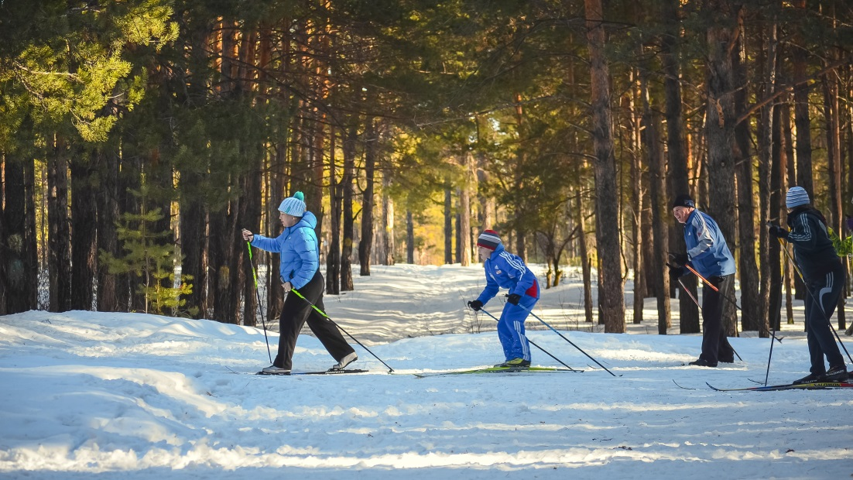
С 9 по 15 января Минздрав России проводит Неделю продвижения активного образа жизни. Физическая активность является неотъемлемым элементом сохранения здоровья человека в любом возрасте. Термин «физическая активность» относится к любым видам движений, в том числе во время отдыха и работы. К популярным видам физической активности относятся ходьба, езда на велосипеде, катание на коньках, занятия спортом, активный отдых и игры. Доказано, что регулярная физическая активность способствует профилактике и лечению неинфекционных заболеваний, таких как болезни сердца, инсульт, сахарный диабет и некоторых видов рака. Она также помогает поддерживать нормальный вес тела, заботиться о психическом здоровье, повышать качество жизни и благополучие.
Чем опасна гиподинамия?
По оценкам ВОЗ, у людей с гиподинамией на 33% выше риск ранней смертности по сравнению с теми, кто уделяет достаточно времени физической активности. При низкой физической активности увеличивается риск развития онкологических заболеваний. Именно гиподинамия – основная причина 21-25% случаев рака молочной железы и толстой кишки, 27% случаев диабета и 30% случаев ишемической болезни сердца. Сократить вредные последствия современного образа жизни поможет регулярная физическая активность – ходьба, бег, плавание, фитнес, йога, спортивные игры.
Сколько нужно двигаться?
Всемирная организация здравоохранения (ВОЗ) рекомендует 150 минут умеренной физической активности или 75 минут интенсивной физической активности в неделю. ВОЗ выделяет три возрастных категории, для каждой из которых предусмотрены свои нормы и рекомендации по физической активности. Уровень активности следует подбирать с учетом состояния здоровья.
Детям и подросткам (5-17 лет) нужно активно двигаться не менее 60 минут ежедневно, большая часть этого времени должна отводиться на аэробные занятия: бег, прыжки, подвижные игры.
Взрослые люди (18-64 года) должны посвящать физической активности средней интенсивности не менее 150 минут в неделю, высокой интенсивности – не менее 75 минут в неделю. Можно распределять это время – например, заниматься 30 минут 5 раз в неделю. Не менее двух раз в неделю необходимо заниматься силовыми упражнениями.
Пожилые люди (65+ лет) должны следовать тем же рекомендациям, но включать в свой режим дня упражнения на равновесие, которые помогут избежать падений.
Утро лучше начинать с зарядки. Помните, что только регулярные занятия принесут результат. Размяться можно во время похода в магазин, прогулки с ребенком или с собакой. Поднимайтесь по лестнице пешком. Если вы работаете, то хотя бы одну остановку проходите пешком. Плавание и езда на велосипеде подходят практически для любого возраста. Для людей с избыточной массой тела велосипедный спорт будет лучшим выбором, чем бег, так как он окажет меньше нагрузки на суставы. Физическая активность должна быть регулярной и дозированной. Это означает, что не стоит заниматься фитнесом до изнеможения, но и забывать о нагрузках на месяц-другой тоже не стоит. Любые упражнения должны выполняться в комфортном режиме

